PowerPointで花火アニメーションを作る
縦8㎝
横8㎝ Shiftを押しながら拡大
１．花火の作成

挿入 → 図形 → 星とリボン → 星24ポイント
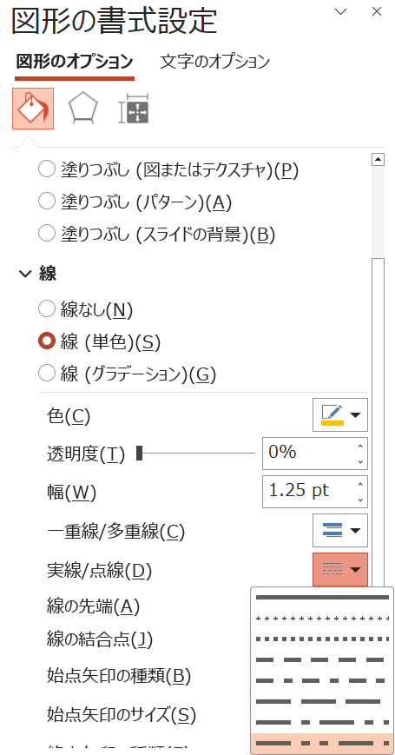
図形の書式設定 → 塗りつぶしはなし
→ 線は右図のように設定
黄色い丸を中央に持ってくる

ｵﾚﾝｼﾞ
拡大 → コピー → ちょっと回転
→ 線の色を赤にする
左の図形に重ねる
Alt ＋ F10 → 図形の書式 → グループ化

配色
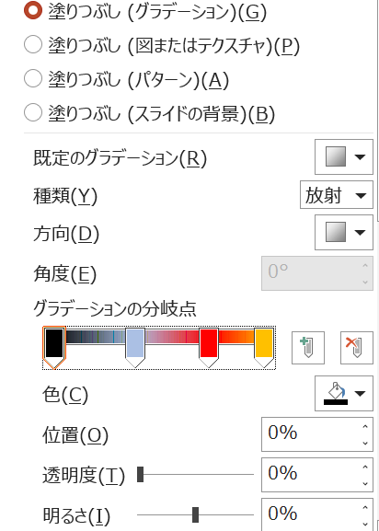
２．花火打上げ軌跡の作成
縦９㎝
横0.4㎝

挿入 → 四角：形角を丸くする
→ 先を丸くする

配色 → 塗りつぶし （グラデーション）
→ グラデーションの分岐点 変更（好みで配色）
→ 先を花火の中心に移動
近くまで持っていき Ctrl＋上下左右の矢印

３．アニメーションの設定

角丸四角をクリック → スライドイン（下から）
継続時間 2.2秒
→ アニメーションの追加 → クリア
終了の左上

花火をクリック → ズーム
開始の左下
→ アニメーションの追加 → 拡大収縮
強調の左上 計測時間 2.5秒
→ アニメーションの追加 → ディゾルアウト
その他の終了効果 右上４

アニメーションの設定
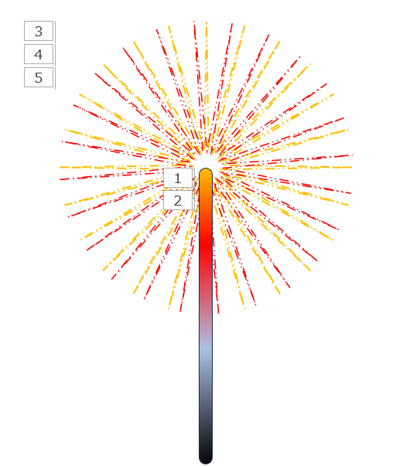

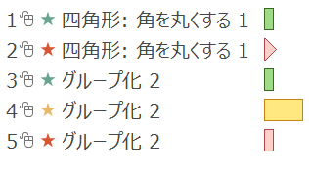
スライドイン
クリア
ズーム
拡大/収縮
ディゾルアウト

アニメーション → アニメーションウィンドウ
下のように変更する
花火が上がる時間2.2秒
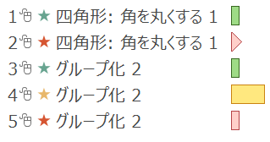
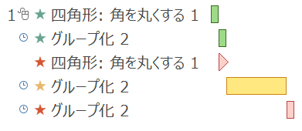
①上がっていく
②花火が開く
③軌跡が消える
④花火が広がる
⑤花火が消える

２と３入れ替え
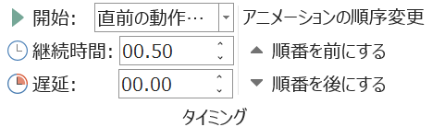
のあと

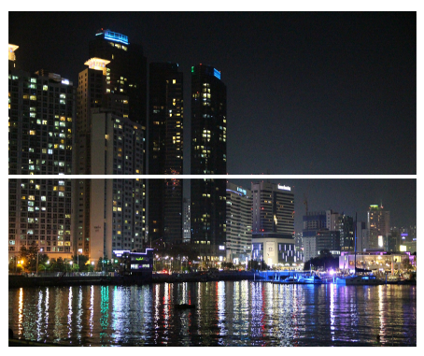
４．背景の画像

白紙のスライド
挿入 → 画像 → オンライン画像 → 夜景
→ 画像をコピー Ctrl ＋ D
→ 図の形式 → トリミング
最前面に移動

５．花火を４つコピー・貼り付け
一番左の角丸四角形は最背面にする

角丸四角形、花火の色を一部変更する（花火はAlt＋F10）
赤色 青色 黄色 緑色
家族のイラストをつける （いらすとやさん）

２～４の花火はすべて直前の動作の後
四角形角を丸くする▶は効果を爆発に
